**3) ORGANIZAR EN UN ESPACIO EL CONTENIDO DE LA APP**

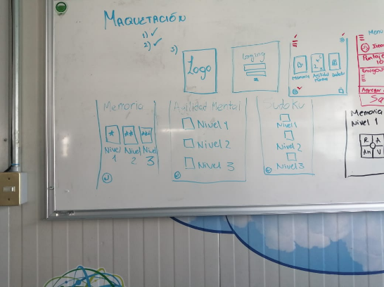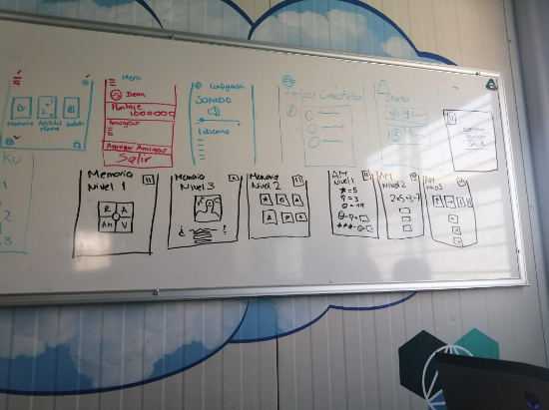

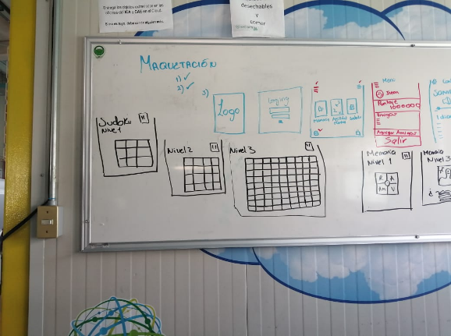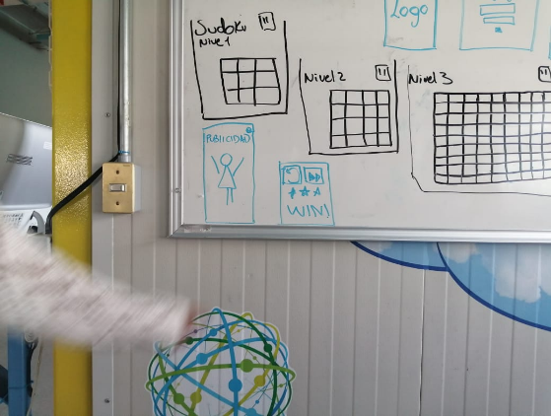

La aplicación se acomodó como se ve en las imágenes y se abarcaron todas las páginas emergentes.